Техническое задание
на разработку, изготовление, поставку, монтаж и ПНР
установки для изготовления полимерных изделий
методом ротационного формования.

- ОБЩИЕ СВЕДЕНИЯ
  - Наименование
Установка для изготовления полимерных изделий методом ротационного формования (далее – Установка).
Количество – 1 ед.
  - Сведения о новизне
Поставляемое оборудование должно быть:
- новым (не бывшим в употреблении, не восстановленным), выпуска не ранее 2023 года;
- работоспособным и готовым к эксплуатации;
- свободным от прав третьих лиц.
- Область применения
Установка предназначена для изготовления изделий из полимерных материалов методом ротационного формования. На установке планируется изготавливать ёмкости для сельхозмашин, выпускаемых АО «Клевер» объёмом до 6,2м³.
- Технические требования
  - Исходные данные
- Максимальный размер изделия, мм (длина*ширина*высота) – 3440*2300*2215 (Приложение 1)
- Максимальная масса изделия, кг - 330±10кг (Приложение 1)
- Максимальный размер оснастки (ротоформы), мм (длина*ширина*высота) – 4000*2800*3000 (Приложение 1)
- Максимальная масса оснастки (ротоформы), кг – 1835.(Приложение 1)
- Расчётный годовой объём переработки материала (полиэтилен LLDPE, порошок), кг – 532000
- Тип установки – карусельный или челночный
- Способ нагрева формующей печи – природный газ
- Режим работы - круглосуточно
- Установка должна включать в себя:
- электронную систему управления с возможностью удаленного доступа и контроля и подключения системы мониторинга работы оборудования заказчика;
- систему контроля и автоматического поддержания постоянной рабочей температуры внутри формовочной печи;
- систему охлаждения оснастки водно-воздушного типа с импульсной подачей водяного тумана;
- служебную платформу для установки/съёма оснастки, загрузки/выгрузки материала и готовых изделий, грузоподъёмностью не менее 3000кг;
- установку рекуперации горячего воздуха (опция);
- комплект ЗИП, рекомендованный производителем, для обеспечения бесперебойной работы установки не менее 2-х месяцев;
- Особые требования к установке:
10.1 Нагрев формующей печи с помощью газовой горелки. Требуется обязательно указать в ТКП: марку горелки, расход природного газа в час (указать максимальные и минимальные значения), требуемое давление газа.
10.2 Материал формующей печи с применением термоизолирующих материалов, обеспечивающих поддержание рабочей температуры до 300°С во время цикла, при этом температура наружной поверхности стенок не должна превышать 45°С.
10.3 Скорость вращения каретки вокруг осей должна быть в диапазоне от 0 до 8 об/мин.
10.4 Наличие системы подачи воздуха по каретке для установки усилителей воздушного потока, с указанием необходимого расхода и рабочему давлению сжатого воздуха.
10.5 Возможность изменения направления вращения каретки по осям.
10.6 Возможность установки на каретку нескольких единиц оснастки.
10.7 Наличие комплекта противовесов для устранения дисбаланса при вращении каретки.
10.8 Служебная платформа должна иметь площадь достаточную для удобства и безопасного проведения работ по обслуживанию ротоформ. Платформа должна быть оборудована пультом управления установкой. Платформа должна иметь возможность перемещения как в горизонтальном, так в вертикальном направлениях.
10.9 Возможность доукомплектования установки пневматической системой загрузки и дозации материала в оснастку.
  - Требования к системе автоматизации, управления и
контроля технологического процесса
- Наличие дисплея управления установкой типа «Тач-скрин», установленного на переносной стойке в непосредственной близости от установки для удобства работы оператора. Наличие дублирующего дисплея управления установкой на служебной платформе.
- Наличие русифицированного меню управления и отображение на экране дисплея технологических параметров работы установки (время, температура, скорость вращения каретки по осям, состояние газовой горелки).
- Наличие графического отображения работы основных узлов установки.
- Отображение возникновения аварийных режимов работы установки с выводом на экран справки-помощи оператору для устранения, с записью истории аварийных ситуаций.
- Возможность установки параметров срабатывания звуковой и световой сигнализации.
- Контроль работы установки с хранением данных в памяти устройства не менее 12 месяцев.
- Наличие уровней доступа в работе с системой (администратор, технолог, наладчик, оператор).
- Наличие памяти для хранения режимов работы установки для каждой единицы оснастки, не менее 500 единиц.
- Наличие системы автоматической балансировки по осям вращения каретки с указанием места воздействия для устранения дисбаланса.
- Наличие контроля температуры при операции формообразования и операции охлаждения оснастки.
- Наличие регулировки параметров режима охлаждения оснастки.
- Наличие системы блокировки работы всей установки в автоматическом режиме при возникновении аварийных ситуаций в системах установки, с оповещением звуковой и световой сигнализацией обслуживающего персонала.
- Возможность подключения системы управления к системе мониторинга работы оборудования заказчика.
  - Требования к цифровому оборудованию
Оборудование должно быть оснащено:
- Средством подключения к заводской сети посредством протокола TCP/IP.
- Программируемым логическим контроллером (PLC) с возможностью загрузки и выгрузки управляющих программ в формате *.TXT.
- В дополнение к интеграции со SCADA-системой (Приложение №2), необходимы функции:
- генерации отчетов по работе оборудования в формате *.XLS;
- загрузки и выгрузки управляющих программ по сети;
- автоматической выгрузки данных оборудования в формате *.XLS.
- В ТКП должны обязательно присутствовать: спецификация серверного и сетевого оборудования, инфраструктурная схема и схема информационных потоков (Приложение №2).
- Рекомендуемая система мониторинга: X-Tensive DPA. Также ТКП должно включать работы по установке и настройке программы на оборудование, которые проводятся специалистами X-Tensive DPA.
  - Требования к документации, обслуживанию, монтажу и инструктажу
- В комплект поставки, совместно с оборудованием, должна входить документация на русском языке, в двух экземплярах (на электронном и бумажном носителях):
- технический паспорт;
- руководство по эксплуатации;
- чертеж фундамента (основания для установки) с требованиями по его устройству;
- план размещения оборудования в эксплуатационном положении (планировка установки и агрегатов с указанием движущихся частей, выдвигаемых и открываемых и отдельно устанавливаемых элементов оборудования;
- требования по транспортированию, перевозке, погрузке и разгрузке упаковочных мест с указанием мест строповки и применяемых грузозахватных приспособлений;
- электрические, кинематические, гидравлические схемы всех компонентов;
- перечень регламентных работ по техническому обслуживанию и ремонту и визуализированная инструкция по обслуживанию, включающая:
- ежедневный (ежесменный) технический уход;
- профилактический осмотр;
- текущий ремонт (при необходимости);
- капитальный ремонт (при необходимости);
- карта смазки установки, требования к смазочным материалам;
- номенклатурный перечень быстроизнашиваемых деталей и узлов.
- Вся предоставляемая техническая документация, включая электрическую и кинематическую схемы оборудования, технический паспорт и/или инструкцию пользователя (руководство по эксплуатации), оформленные гарантийные талоны или аналогичные документы должны предоставляться на русском языке на бумажном носителе. К указанной документации дополнительно должна прилагаться ее электронная версия на соответствующем носителе (CD-диск, флэш-карта и др.).
- В комплект поставки должно быть включено полное сервисное техническое обслуживание силами поставщика на период гарантии.
- В комплект поставки должны входить монтажные работы по установке и подключению оборудования на подготовленное заказчиком по заранее предоставленной поставщиком документации основание.
- В комплект поставки должно входить обучение работе на установке двух операторов и инструктаж ремонтных служб заказчика по порядку обслуживания, поиску и устранению возможных неисправностей, ремонту оборудования.

  - Требования к маркировке
- Маркировка обозначения оборудования должна быть хорошо читаемой, нестираемой, нанесена в видном для обзора месте.
- Информационные и предупреждающие надписи на оборудовании должны быть на русском языке. Допускается нанесение пиктограмм.
  - Требования к упаковке и транспортированию
- Поставщик (производитель) должен обеспечить упаковку оборудования, способную предотвратить его повреждение или порчу во время перевозки к конечному пункту назначения, с учетом перегрузки и его длительного хранения. Упаковка оборудования должна полностью обеспечивать все необходимые условия транспортировки.
- Поставщик (производитель) несет ответственность за ненадлежащую упаковку, не обеспечивающую сохранность оборудования при его хранении и транспортировании.
- Транспортировочная тара и упаковка должны быть невозвратными.
- Требования к сдаче и приёмке
- Оборудование принимается по упаковке, комплектности, маркировке, в соответствии с условиями договора и согласно настоящему техническому заданию. Уполномоченный представитель заказчика подписывает акт приема-передачи Товара (оборудования) по форме, установленной в Договоре и заверяет его печатью. На накладной поставщика делает отметку о получении, в соответствии с инструкциями по приемке товара, с указанием Ф.И.О. ответственного лица и даты приемки.
- Приемка работоспособности установки производится по результатам проверки работы всех её систем и изготовления контрольного образца. Порядок сдачи и приёмки оборудования определяется договором, заключенным между поставщиком и покупателем.
- По результатам оформляется акт проведения пуско-наладочных работ, подписываемый поставщиком и заказчиком.
- Требования к объему и сроку предоставления гарантий
- Поставщик гарантирует, что оборудование не будет иметь дефектов, связанных с конструкцией, материалами или функционированием, при штатном использовании в соответствии с настоящим техническим заданием.
- При поставке оборудования поставщик (производитель) предоставляет гарантию качества оборудования, оформленную соответствующими гарантийными талонами или аналогичными документами.
- Срок гарантии качества (гарантийный срок) поставщика (производителя) оборудования составляет не менее 36 месяцев. Указанные гарантийные сроки исчисляются со дня подписания Акта приемки выполненных работ и Акта ввода оборудования в эксплуатацию.

Приложение №1
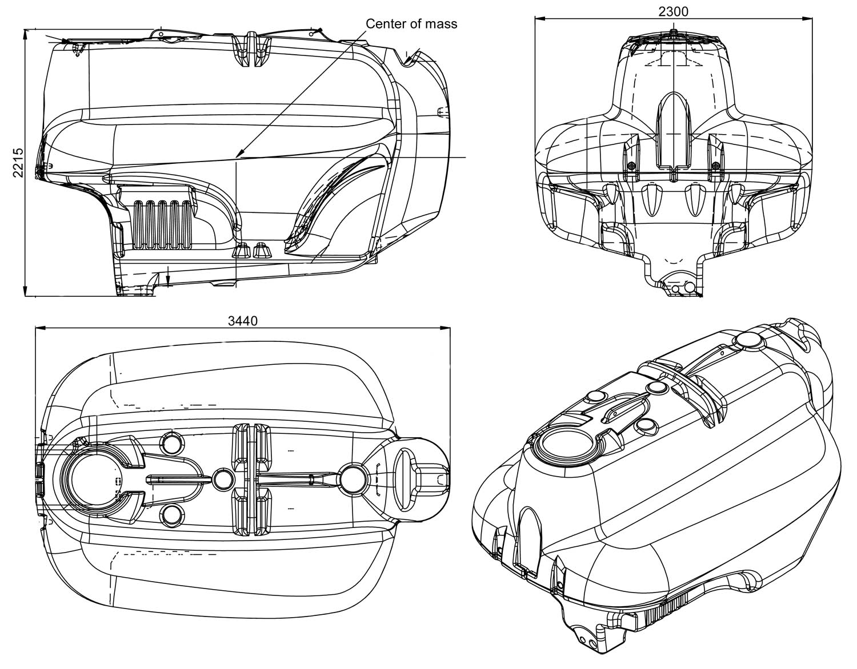
Рис. 1 Габариты самого большого изделия (масса - 330±10кг)
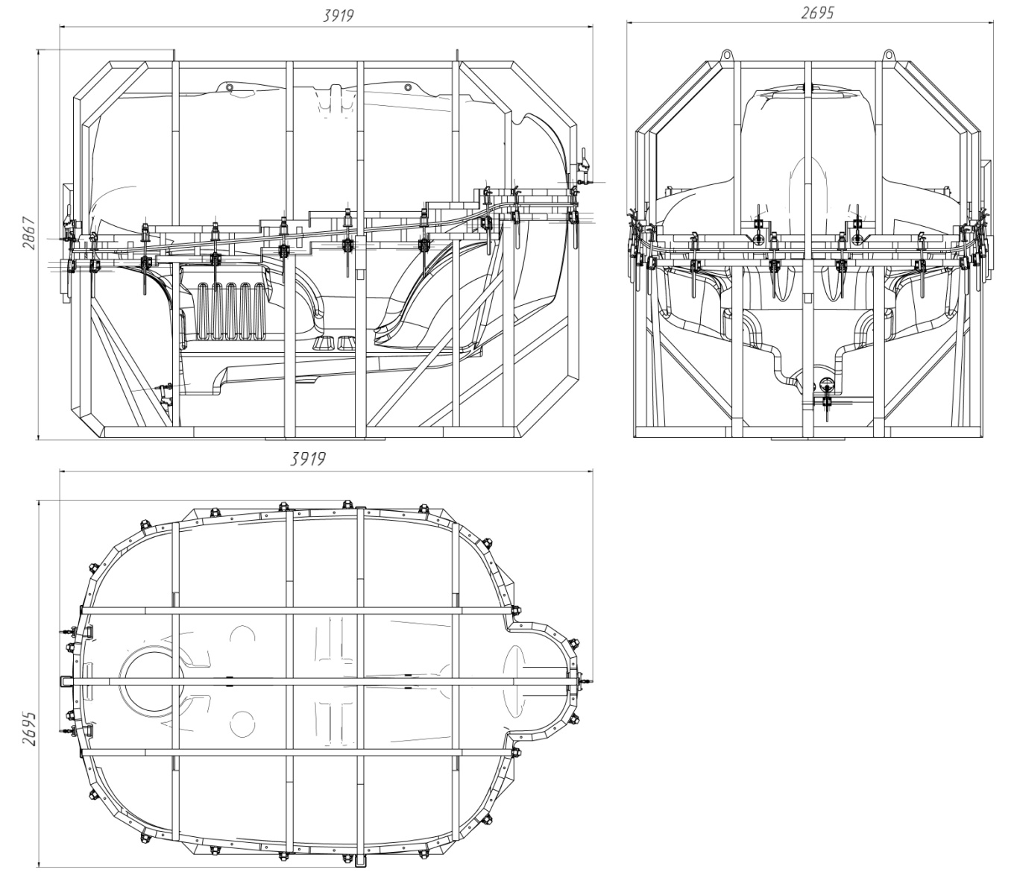
Рис. 2 Габариты самой большой оснастки (ротоформы), масса – 1835кг
Приложение №2
Требования к информационному взаимодействию
Внедряемая Система средством должна быть оснащена средством подключения к заводской сети посредством протокола TCP/IP.
Внедряемая Система должна обеспечивать открытый информационный доступ как минимум по одному из указанных ниже вариантов:
№ | Описание | Примечание
1 | Предоставление данных по протоколу OPC (client) | Протоколы DA/UA
2 | Организация предоставления данных по протоколу OPC (server) | Протоколы DA/UA  Сервер на стороне Подрядчика
3 | Предоставление данных по запросу через HTTP API (REST) | Формат данных – JSON
4 | Предоставление данных по запросу через SQL сервер | Должны быть предоставлены готовые запросы к данным
5 | Предоставление данных по протоколам Modbus RTU / Modbus TCP | Подрядчик должен предоставить лицензию к существующему OPC серверу АО «Клевер» для сбора данных
6 | Передача данных через брокер сообщений по протоколу AMQP/MQTT | Предпочтительно AMQP  Формат данных – JSON
7 | Вариант взаимодействия от Подрядчика | Подрядчик должен согласовать предлагаемый вариант со службой цифровизации АО «Клевер» и внести его описание в приложение к договору
Объём предоставляемых данных должен быть по возможности максимальным и содержать всю имеющуюся в Системе информацию о регистрируемых событиях, сигналах, технологических параметрах, журналах сообщений, документах, действиях оператора и т.п.
Настройки Системы, определяющие параметры, характеристики и объёмы информационного взаимодействия, дожны быть доступны для самостоятельной настройки специалистами со стороны АО «Клевер», во внедряемой Системе не должно быть закрытых паролей, настроек т.п. Подрядчик должен обеспечить со своей стороны все необходимые программные продукты/лицензии/оборудование для обеспечения информационного доступа по одному из указанных вариантов в приведённой выше таблице.
Все предоставляемые данные должны быть доступны для чтения. Данные, которые определяют технологические параметры, настройки, режимы работы и т.п., должны быть доступны для записи. Со стороны АО «Клевер» должна иметься возможность подмены действий оператора системы через предоставляемый вариант информационного обмена, которые могут совершаться без присутствия оператора, для возможности дальнейшего повышения степени автоматизации внедряемой Системы. Например, формирование отчётов по запросу, ввод информации о смене, партии изделий и т.п.
При использовании в Системе программируемых логических контроллеров (PLC), должна быть реализована возможность загрузки и выгрузки управляющих программ в формате *.TXT. При этом, должна быть реализована загрузка и выгрузка управляющих программ по сети. Все генерируемые в Системе отчёты должны быть доступными к выгрузке в формате *.XLS. Также должна быть доступна автоматическая выгрузка данных о составе и статусах оборудования Системы в формате *.XLS, см. Таблицу, ниже:
№ | Наименование поля
1 | Идентификатор оборудования
2 | Обозначение ДСЕ или ID (штрих код)
3 | Серийный номер изделия
4 | Номер операции (ТП)
5 | Код операции (ТП)
6 | Время выполнения операции
7 | Статус выполнения операции
8 | Состояние оборудования
9 | Результаты замеров выходного изделия (если присутствует измерительный блок)
10 | Признак окончания операций
11 | Количество готовых деталей
12 | Дата и время записи
13 | Номер производственного заказа

Требования к документированию
Подрядчик должен обеспечить всю необходимую документацию по внедряемой системе согласно приведённой таблице:
№ | Документ | Необходимые данные
1 | Перечень входных сигналов и данных | Перечень входных и выходных переменных/данных/технологических параметров, которые предоставляются системой. Каждая единица данных должна быть детально описана, с указанием формата, частоты обновления, погрешности, единицы измерения и т.п.
2 | Перечень выходных сигналов и данных
3 | Описание информационного обеспечения системы | Должна быть представлена структурная схема компонентов Системы, включая их взаимодействие, схема информационных потоков Системы, включая информационное взаимодействие с внешними системами.  Для HTTP API должно быть предоставлено полное описание функций, предоставляемых структур данных, с примерами запросов к и ответов от Системы.  Примеры схем описания Системы приведены в Приложении 1.
4 | Описание организации информационной базы | Должно быть представлена схема организации базы данных, описание таблиц и взаимосвязей, ключей, хранимых процедур и т.п.
5 | Описание массива информации | При наличии регистровой структуры данных для информационного взаимодействия, данная структура должна быть детально описана, приведена регистровая структура, форматы, размерности данных и т.п.
6 | Описание настроек Системы | Настройки Системы, определяющие параметры информационного взаимодействия, должны быть исчерпывающим образом описаны: перечень необходимых настроек, необходимые логины/пароли и т.п.
7 | Спецификация
  Развёрнутая спецификация серверного и сетевого оборудования:
  № | Наименование | Тип | Кол-во | Цена, руб. | Стоимость |  | Примечание
  1 | CPU
  2 | MEM
  3 | DISK
  4 | SAS CTRL
  5 | NET CARD
  6 | СХД
  7 | UPS
  8 | RACK
  9 | WIFI

Примеры схем описания Системы

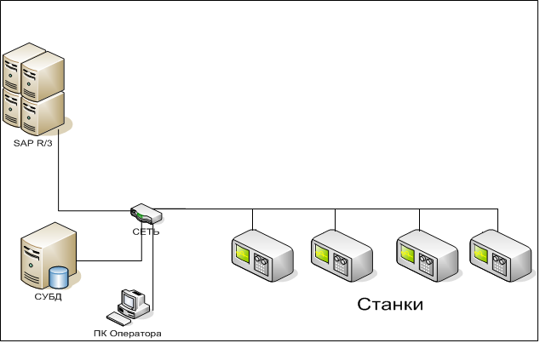
Структурная схема Системы. Должна включать сети, сервера, периферийное оборудование

Схема информационных потоков. Должна включать СУБД, клиентское ПО, данные таблиц.

Схема интеграции. Должна включать источник/потребитель данных, описание схемы.

